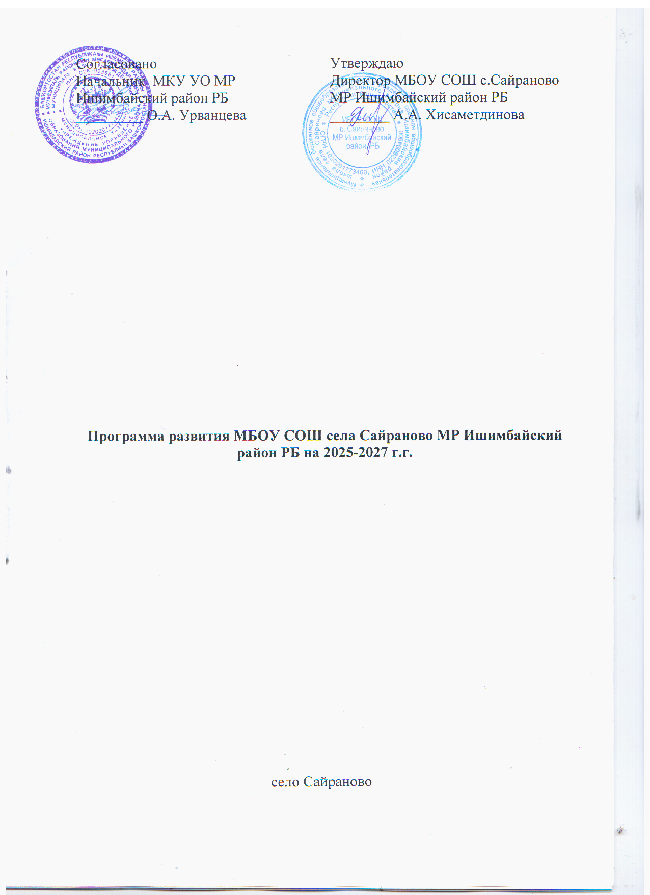

СОДЕРЖАНИЕ:

- Паспорт программы
- Информационная справка об организации
- Аналитическое обоснование программы (SWOT-анализ: сильные и слабые стороны, возможности и угрозы развития ОУ)
- Характеристика окружающего социума
- Организационно-педагогические условия организации, характеристика педагогов.
- Дорожная карта

Паспорт программы развития
Полное наименование организации | Муниципальное бюджетное общеобразовательное учреждение средняя общеобразовательная школа села Сайраново муниципального района Ишимбайский район Республики Башкортостан
Документы, послужившие основанием для разработки программы развития | 1. Федеральный закон «Об образовании в Российской Федерации» от 29.12.2012 № 273-ФЗ.  2. Федеральный проект «Цифровая образовательная среда» (п. 4.4 паспорта национального проекта «Образование», утв. президиумом Совета при Президенте РФ по стратегическому развитию и национальным проектам, протокол от 24.12.2018 № 16).  3. Стратегии развития информационного общества в Российской Федерации на 2017 - 2030 годы, утвержденная указом Президента РФ от 09.05.2017 № 203.  4. Концепция общенациональной системы выявления и развития молодых талантов, утвержденная Президентом РФ 03.04.2012 № Пр-827.  5. Основы государственной молодежной политики до 2025 года, утвержденные распоряжением Правительства РФ от 29.11.2014 № 2403-р.  6. Распоряжение Минпросвещения России от 21.06.2021 № Р-126 «Об утверждении ведомственной целевой программы "Развитие дополнительного образования детей, выявление и поддержка лиц, проявивших выдающиеся способности"».  7. Концепция развития дополнительного образования детей до 2030 года, утвержденная распоряжением Правительства РФ от 31.03.2022 № 678-р.  8. Стратегия развития воспитания в РФ на период до 2025 года, утвержденная распоряжением Правительства РФ от 29.05.2015 № 996-р.  9. Приказ Минпросвещения России от 31.05.2021№ 286 «Об утверждении федерального государственного образовательного стандарта начального общего образования» (ФГОС-2021).  10. Приказ Минпросвещения России от 31.05.2021 № 287 «Об утверждении федерального государственного образовательного стандарта основного общего образования» (ФГОС-2021).  11. Приказ Минобрнауки России от 06.10.2009 № 373 «Об утверждении и введении в действие федерального государственного образовательного стандарта начального общего образования».  12. Приказ Минобрнауки России от 17.12.2010 № 1897 «Об утверждении федерального государственного образовательного стандарта основного общего образования»  13. Приказ Минобрнауки России от 17.05.2012 № 413 «Об утверждении федерального государственного образовательного стандарта среднего общего образования».  14. . Письмо Минпросвещения России от 11.05.2021 № СК-123/07
Сведения о разработчиках | Ответственные: Хисаметдинова Алина Азатовна  Рабочая группа в составе, утвержденном приказом МБОУ СОШ с.Сайраново от 04.09.2025
Цели программы развития | 1. Создание современной образовательной среды, обеспечивающей высокое качество образования и всестороннее развитие личности обучающихся.  2. Цифровизация образовательной деятельности, делопроизводства.  3. Создание современной образовательной экосистемы, обеспечивающей высокое качество обучения и всестороннее развитие личности каждого учащегося в условиях межшкольного взаимодействия.  4. Внедрение ФООП и корректировка образовательного процесса в соответствии с ними, в том числе развитие воспитательной работы.  5. Обеспечение разнообразия и доступности дополнительного образования с учётом потребностей и возможностей детей.  6. Повышение уровня безопасности, в том числе усиление антитеррористической защищенности объектов организации
Комплексные задачи программы развития | - Инфраструктурные задачи:  - Модернизация учебных помещений  - Создание комфортных условий для обучения  - Организация современного пространства для внеурочной деятельности  - Обеспечение доступности среды для всех категорий обучающихся  - Образовательные задачи:  - Внедрение современных педагогических технологий  - Разработка интегрированных учебных программ  - Создание системы индивидуализации обучения  - Формирование функциональной грамотности учащихся  2. Цифровизация образовательной деятельности  - Технологические задачи:  - Оснащение школы современным оборудованием  - Внедрение электронных образовательных ресурсов  - Создание единой информационной системы  - Автоматизация административных процессов  - Методические задачи:  - Обучение педагогов цифровым технологиям  - Разработка электронных учебных материалов  - Организация дистанционного обучения  - Создание системы электронного документооборота  3. Развитие межшкольного взаимодействия  - Организационные задачи:  - Установление партнерских отношений с МБОУ СОШ с.Верхнеиткулово  - Разработка совместных образовательных программ  - Организация совместных мероприятий  - Координация учебного процесса  - Содержательные задачи:  - Обмен педагогическим опытом  - Проведение совместных проектов  - Организация взаимопосещений  - Создание общего методического пространства  4. Внедрение ФООП  - Учебные задачи:  - Адаптация образовательных программ  - Разработка новых учебных планов  - Внедрение федеральных рабочих программ  - Обеспечение преемственности образования  - Воспитательные задачи:  - Реализация обновленной программы воспитания  - Развитие ученического самоуправления  - Организация внеурочной деятельности  - Формирование ценностных ориентиров  5. Развитие дополнительного образования  - Содержательные задачи:  - Расширение спектра дополнительных программ  - Создание новых кружков и секций  - Организация проектной деятельности  - Развитие творческих способностей учащихся  - Организационные задачи:  - Формирование системы учета интересов учащихся  - Создание условий для самореализации  - Организация конкурсного движения  - Развитие олимпиадного движения  6. Обеспечение безопасности  - Организационные задачи:  - Создание безопасной среды  - Организация охраны  - Обеспечение антитеррористической защищенности  - Профилактика травматизма  - Профилактические задачи:  - Проведение инструктажей  - Организация противопожарной безопасности  - Обеспечение санитарно-гигиенических норм  - Создание здоровьесберегающей среды
Основные направления развития организации | 1. Модернизация инфраструктуры: Обновление материально-технической базы, создание современных учебных пространств, организация зон для проектной деятельности, оборудование кабинетов в соответствии с ФГОС  - Развитие содержания образования:  -Внедрение новых образовательных технологий  -Разработка интегрированных программ  -Создание системы индивидуализации обучения  -Формирование функциональной грамотности  2. Цифровизация образовательного процесса  Технологическое оснащение: обновление компьютерного парка, создание локальной сети, обеспечение доступа к цифровым ресурсам, внедрение электронного документооборота  - Методическое обеспечение:  -Обучение педагогов цифровым навыкам  -Разработка электронных учебных материалов  -Организация дистанционного обучения  -Создание медиатеки образовательных ресурсов  3. Межшкольное взаимодействие  - Партнерские отношения:Установление связей с МБОУ СОШ с.Верхнеиткулово, разработка совместных образовательных программ, организация сетевого взаимодействия, обмен педагогическим опытом  - Совместная деятельность:  -Проведение совместных мероприятий  -Реализация совместных проектов  -Организация взаимопосещений  -Создание общих методических материалов  4. Внедрение ФООП  - Организационное обеспечение: Адаптация учебных планов, разработка рабочих программ, внедрение новых методик, обеспечение преемственности  - Воспитательная работа:  -Реализация обновленной программы воспитания  -Развитие ученического самоуправления  -Организация внеурочной деятельности  -Формирование ценностных ориентиров  5. Развитие дополнительного образования  - Расширение спектра услуг: создание новых кружков и секций, организация проектной деятельности, развитие творческих направлений, внедрение спортивных программ  - Система работы:  -Учет интересов учащихся  -Создание условий для самореализации  -Организация конкурсного движения  -Развитие олимпиадного движения  6. Обеспечение безопасности  - Организационные меры:создание безопасной среды, организация охраны, обеспечение антитеррористической защищенности, профилактика травматизма  - Профилактическая работа:  -Проведение инструктажей  -Организация противопожарной безопасности  -Соблюдение санитарно-гигиенических норм  -Создание здоровьесберегающей среды  7. Управление развитием  - Организационное обеспечение: создание системы управления развитием, разработка механизмов координации, организация мониторинга, оценка эффективности  - Кадровое обеспечение:  -Повышение квалификации педагогов  -Развитие профессиональных компетенций  -Создание условий для профессионального роста  -Организация наставничества
Период реализации программы развития | С 2025 года по 2027 год
Порядок финансирования программы развития | Средства субсидии на муниципальное задание.  Целевые субсидии.
Целевые индикаторы и показатели успешности реализации программы | Успешно применяются ФООП, в том числе в качестве альтернативы ООП школы.  Отсутствуют замечания со стороны органов контроля и надзора в сфере образования.  Функционирует система воспитания, которая соответствует законодательству РФ и удовлетворяет учащихся и родителей минимум на 60%.  70% учащихся включено в систему дополнительного образования школы.  50 % классных руководителей прошло обучение по программам, связанным с классным руководством.  В школе действует эффективная система мониторинга образовательного и воспитательного процесса.  Увеличилось на 45% число работников, использующих дистанционные технологии, ИКТ, инновационные педагогические технологии.  90 % педагогов обучилось по программам для работы с детьми с ОВЗ.  Увеличилось финансирование организации на 30 % за счет дополнительных платных образовательных услуг, побед в грантовых конкурсах.  На 20 % снизилось количество несчастных случаев с работниками и детьми.  Отсутствуют происшествия, произошедшие на территории организации
Ожидаемые результаты реализации программы | Обеспечивается качество общего и дополнительного образования, соответствующего ФГОС, ФООП, социальному заказу, возможностям и потребностям обучающихся.  Расширился перечень дополнительных образовательных услуг, предоставляемых обучающимся.  Организовано профильное обучение на основе сетевого взаимодействия образовательных учреждений.  Стабильные положительные результаты, достигнутые обучающимися в ходе государственной итоговой аттестации.  Готовность выпускников школы к дальнейшему обучению и деятельности в современной высокотехнологической экономике.  Выросло количество и масштабы социально-позитивных инициатив со стороны обучающихся.  Педагоги овладели цифровыми ресурсами, необходимыми для успешного решения задач современного образования в условиях ФГОС.  Создана эффективная система информационного обеспечения образовательного процесса.  Модернизирован школьный медиацентр виртуальных образовательных ресурсов и дистанционного образования
Контроль реализации программы развития | Организация осуществляет мониторинг эффективности реализации программы развития. Отчетная дата – май каждого года. По итогам ежегодного мониторинга ответственный работник составляет аналитический отчет о результатах реализации программы развития. Ответственный назначается приказом директора МБОУ Школа № 1.  Корректировку программы развития осуществляет директор МБОУ Школа № 1.

Информационная справка об организации
Сведения об организации. МБОУ СОШ с.Сайраново МР Ишимбайский район Республики Башкортостан (далее – школа, организация) была построена в 1968 году. Основоположник: Хабиров Фарит Бариевич.
Школа расположена по адресу: Ишимбайский район, с.Сайраново, ул. Селеукска, д.25 Телефон: 8(34794) 45679. Электронный адрес:
Школа находится в типовом здании. У школы нет филиалов. В ней обучают 28 обучающихся. Учебные занятия проводятся в одну смены. Режим работы школы: пятидневная учебная неделя.
Обеспечена занятость учащихся по интересам во второй половине дня и в субботу в рамках дополнительного образования и курсов внеурочной деятельности.
Для функционирования школы, в том числе организации образовательного процесса имеются:
- учебные кабинеты
- компьютерный класс
- мастерская
- спортивный зал
- библиотека
- столовая на 42 посадочных мест
- архив
- учительская
- методический кабинет

Характеристика окружающего социума МБОУ СОШ с.Сайраново

1. Общая характеристика микросреды
Демографический состав:
- Преимущественно сельское население
- Наличие многодетных семей
- Стабильная численность учащихся
- Активное взаимодействие с родительской общественностью

2. Социальная инфраструктура
Культурно-досуговые учреждения:
- Сельский дом культуры
- Библиотека
- Центр досуга
Спортивные объекты:
- Спортивная площадка
- Стадион при пожарной части с.Сайраново

3. Образовательные организации
Система образования:
- Детский сад
- Средняя школа
- Возможность сетевого взаимодействия с МБОУ СОШ с.Верхнеиткулово
- Учреждения дополнительного образования

4. Партнёрские организации
Социальное партнёрство:
- Администрация сельского поселения Сайрановский сельсовет
- ГБУЗ Ишимбайская ЦРБ
- ГКУ«Противопожарная служба РБ» ПЧ с.Сайраново
- СДК с.Сайраново

5. Экономическая среда
Хозяйственная деятельность:
- Сельскохозяйственные предприятия
- Местные торговые организации
- Ремесленные производства
- Социальные службы

6. Взаимодействие с социумом
Основные направления сотрудничества:
- Организация внеурочной деятельности
- Проведение культурно-массовых мероприятий
- Профориентационная работа
- Оздоровительные мероприятия
- Социальная поддержка учащихся

7. Перспективы развития взаимодействия
Планируемые направления:
- Расширение сети социальных партнёров
- Развитие сетевого взаимодействия между школами
- Организация совместных образовательных проектов
- Реализация программ дополнительного образования
- Создание единого социокультурного пространства

8. Проблемы взаимодействия
Вызовы среды:
- Отдалённость от крупных культурных центров
- Ограниченность материально-технической базы
- Кадровый дефицит
- Необходимость развития транспортной доступности
Данная характеристика позволяет определить потенциал окружающего социума для развития образовательной организации и выстроить эффективную стратегию взаимодействия с социальными партнёрами.

Организационно-педагогические условия организации, характеристика педагогов. Общее количество работников – 16 человек. Из них 6 – учителя, 2 – иные педагогические работники, 8 – непедагогические работники.
Образование, кол-во работников | Наличие квалификационных категорий, кол-во работников | Стаж работы, кол-во работников
Высшее – 5 чел.  Среднее специальное – 1 чел. | Высшая – 2 чел.  Первая – 2 чел. | До 5 лет – 1 чел.  5 – 10 лет – 1 чел.  Свыше 15 лет – 4 чел.
Среди педагогического состава есть учителя, отмеченные наградами:
- Почетный работник общего образования РФ – 1 работник;
- Почетная грамота Министерства образования РФ – 1 работник;

На данный момент школа полностью укомплектована для реализации образовательных программ общего образования. На момент завершения программы школа должна создать материально-технические ресурсы для реализации программ дополнительного образования по следующим направлениям: технической, физкультурно-спортивной, туристско-краеведческой.
В школе работает этнографический музей.

Аналитическое обоснование программы (SWOT-анализ: сильные и слабые стороны, возможности и угрозы развития ОУ)
Перед началом разработки программы рабочая группа проанализировала:
- результативность реализации программы развития школы на 2023-2025 годы;
- потенциал развития школы на основе SWOT–анализа возможностей и проблем образовательной организации;
- возможные варианты развития.
Основания для разработки программы развития школы по итогам SWOT-анализа
Оценка актуального состояния внутреннего потенциала |  | Оценка перспектив развития в соответствии с изменениями внешнего окружения
Сильные стороны (S) | Слабые стороны (W) | Благоприятные возможности (O) | Угрозы (T)
Высокий уровень профессиональной подготовки преподавателей (80 % учителей имеют высшую и первую категорию). | Слабая материально-техническая база | Есть предложения по сетевому взаимодействию | Расширяется конкурентная среда
Учебный план имеет разнообразную вариативную часть | Недостаточное количество учащихся школы для необходимого набора в профильные классы | Есть спрос на профильное и предпрофильное образование | Период демографического спада в регионе
Развита система организации проектно-исследовательской деятельности школьников | Нет эффективного механизма оказания платных услуг | Школа часто участвует в спортивно-оздоровительных мероприятиях различного уровня | Недостаточное финансирование дополнительного образования
Школьники успешно участвуют в городских, областных олимпиадах, конкурсах, конференциях различной направленности | Библиотечный фонд укомплектован недостаточно, нет новых поступлений, в т. ч. электронных изданий | Школы выстроила систему взаимодействия школы с государственными и общественными организациями | Школа полностью зависит от бюджетного финансирования в условиях экономической нестабильности

Дорожная карта реализации программы развития МБОУ СОШ с. Сайраново на 2025-2027 гг

I. Организационно-подготовительный этап
Направление | Мероприятие | Сроки | Ответственные | Результат
Аналитический блок | Проведение SWOT-анализа | Январь-февраль 2025 | Заместитель директора | Паспорт школы
 | Диагностика материально-технической базы | Февраль 2025 | Завхоз, комиссия | Акт обследования
 | Оценка кадрового потенциала | Март 2025 | директор | Аналитическая справка
Организационный блок | Создание координационного совета | Апрель 2025 | Директор | Приказ по школе
 | Разработка дорожной карты | Май 2025 | Администрация | Утвержденный план

II. Развитие инфраструктуры
Направление | Мероприятие | Сроки | Ответственные | Результат
Ремонтные работы | Ремонт учебных кабинетов | 2025 | Завхоз | Сметная документация
 | Модернизация спортзала | 2026 | Завхоз | Акт приемки
Техническое оснащение | Обновление компьютерного оборудования | 2025 | завхоз | Акт приема-передачи
 | Создание центра «Точка роста» | 2025 | Заместитель директора | Функционирующий центр
 | Оснащение лабораторий | 2026-2027 | Завхоз | Новое оборудование

III. Кадровое развитие
Направление | Мероприятие | Сроки | Ответственные | Результат
Повышение квалификации | Курсы повышения квалификации | Ежегодно | Заместитель директора | Удостоверения
 | Стажировки педагогов | В течение года | Руководитель МО | Отчеты
Наставничество | Создание системы наставничества | 2025 | Заместитель директора | Положение о наставничестве
 | Работа с молодыми специалистами | Постоянно | Наставники | План работы

IV. Образовательные программы
Направление | Мероприятие | Сроки | Ответственные | Результат
Внедрение новых технологий | Проектное обучение | 2025 | Учителя-предметники | Портфолио проектов
 | Цифровизация образования | 2025-2027 | ИТ-специалист | Цифровая среда
Дополнительное образование | Расширение спектра кружков | 2025 | Руководитель ДО | Расписание ДО
 | Профессиональная ориентация | Постоянно | Классные руководители | Портфолио учащихся

V. Контроль и оценка
Направление | Мероприятие | Сроки | Ответственные | Результат
Мониторинг | Анализ показателей | Ежеквартально | Администрация | Отчеты
 | Корректировка плана | По мере необходимости | Координационный совет | Обновленный план
Оценка эффективности | Публичная отчетность | Ежегодно | Директор | Отчет о результатах

VI. Ресурсное обеспечение
Направление | Мероприятие | Сроки | Ответственные | Результат
Финансовое обеспечение | Составление сметы | Ежегодно | МКУ ЦБ | Финансовый план
Материально-техническое обеспечение | Закупка оборудования | По плану | Завхоз | Акты приема
Кадровое обеспечение | Поиск специалистов | Постоянно | директор | Штатное расписание

VII. Ожидаемые результаты к 2027 году
Показатель | Целевое значение
Качество знаний | Увеличение на 20%
Участие в олимпиадах | Рост на 30%
Удовлетворенность родителей | Не менее 90%
Материально-техническая база | 100% оснащенность
Кадровый потенциал | 100% повышение квалификации



